第三步：进入信息门户后，点击业务服务：
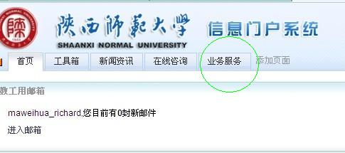

第四步：然后点击教务处——管理系统：
